### Trait aux Blancs pour tous les exercices

### Comment exploiter ces clouages ?

1* Repérer d'abord les pièces clouées ?

2* Indiquer pourquoi

3* Exploiter le Clouage

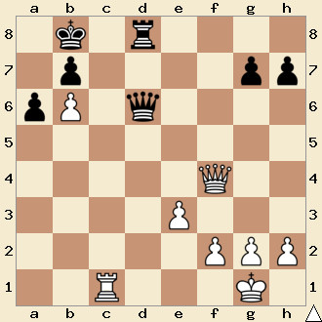

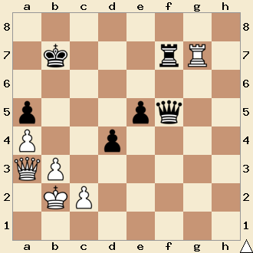

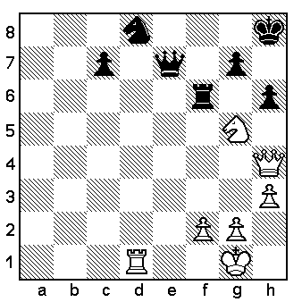

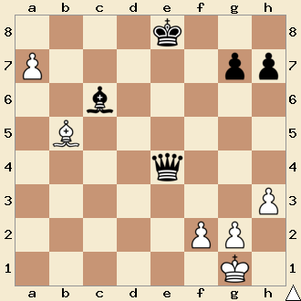

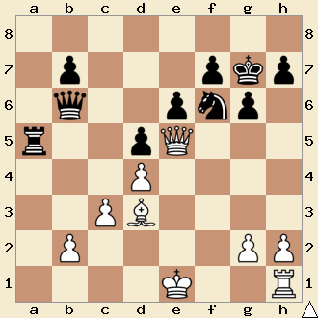

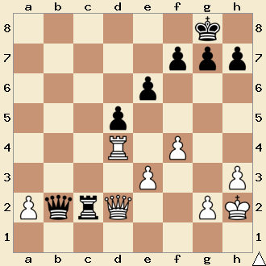

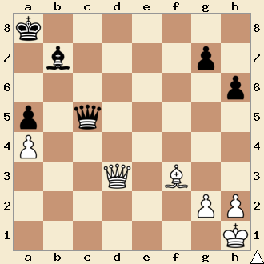

**Comment réaliser une attaque en profitant de l’impuissance défensive de la pièce clouée ?**

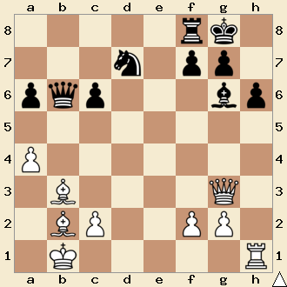

Position presque identique à la précédente, sauf qu’ici le Fou noir est soutenu par ces 2 pions.   
Cela change-t-il quelque chose pour les blancs ?

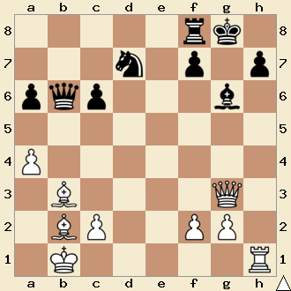

Suite page suivante

**Comment réaliser une attaque en profitant de l’impuissance défensive de la pièce clouée ?**

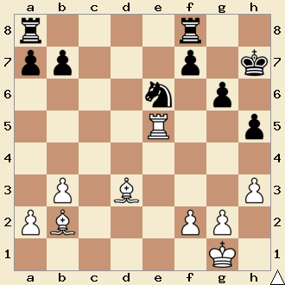

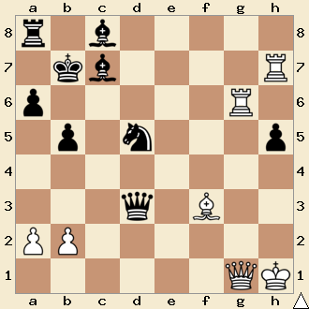

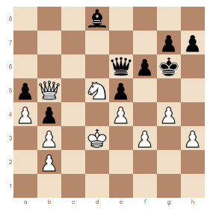

Où trouver un clouage dans cette position ?

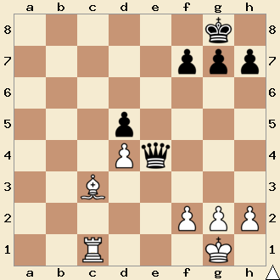

Quel clouage placer ici  
Fd4 ou Td8 ?

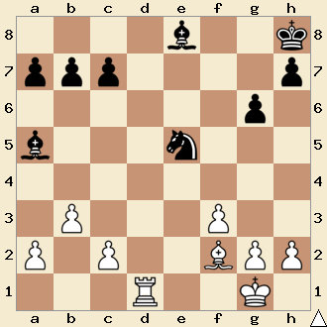

**Mettre en place le Clouage puis l’exploiter?**

